## 山西转型综合改革示范区晋中开发区

## 智汇商业管理有限公司

智汇商业管理有限公司成立于2023年4月，注册资金五千万元人民币，公司专注于构建次时代全品类科技生活体验中心的发展方向。我们强调创新的商业模式、优秀的专业团队、先进的管理制度，致力与协助优秀的你们共同打造一流企业。公司组织结构完善，下设总经办、法务部、人事行政部、财务部、企划部、信息部、营运部、后勤部、招商部、工程部等职能部门，组建了一支涵盖商业、信息、招商、法律、管理等诸多领域优秀人才的高素质精英团队。

在公司的发展道路上，我们秉承“正己达人，成人达己”的核心理念，集智汇人的专业素质为一体，立足山西，面向全国，为实体商业向下个时代的发展和迈进，开创一份可持续的，具备人文与社会双重价值的事业。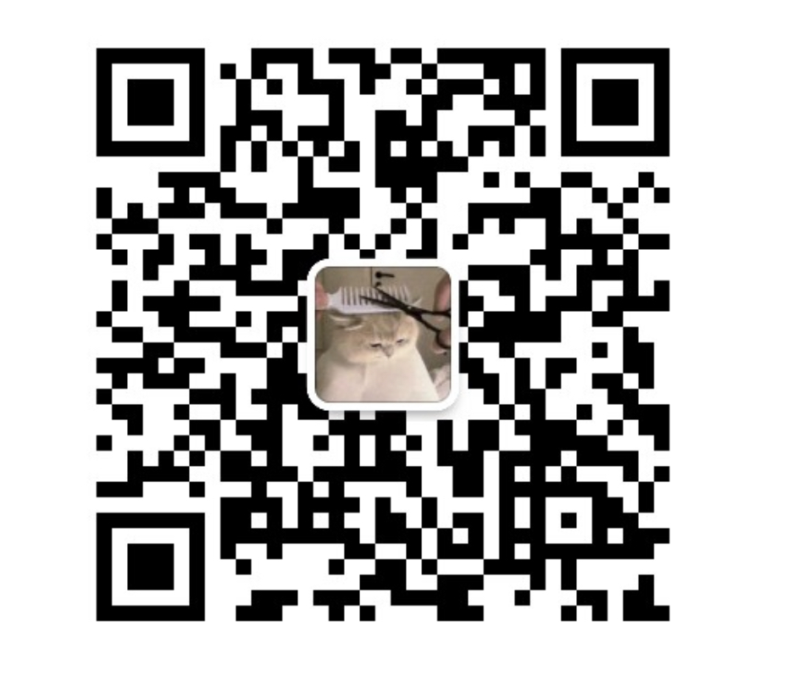

** 平面设计 薪资4k-4.5k 男**

* **具有较好的美术功底，能负责公司各类平面设计工作:**
* **熟练使用 Photoshop、illustrator 等平面设计软件熟悉排版、印刷、物料制作等后期制作材质和需求;**
* **热爱设计行业，对具有丰富的设计理念与良好的视觉修养、精准的评判力、丰富的想象力、敏锐的洞察力与强烈的职业热爱度。**



发送简历-作品集到邮箱，邮件备注：姓名，简历中请注明联系方式。

招聘截止时间：2025.4.17-2025.4.22

邮箱： **[2630968954@qq.com](mailto:2630968954@qq.com)**